**体育俱乐部项目选报操作指南**

**1登录教务网络管理系统**

系统网址：<http://newjw.neusoft.edu.cn>

选择身份为学生，输入学号、密码及验证码（初始密码为学号），点击登录即可。

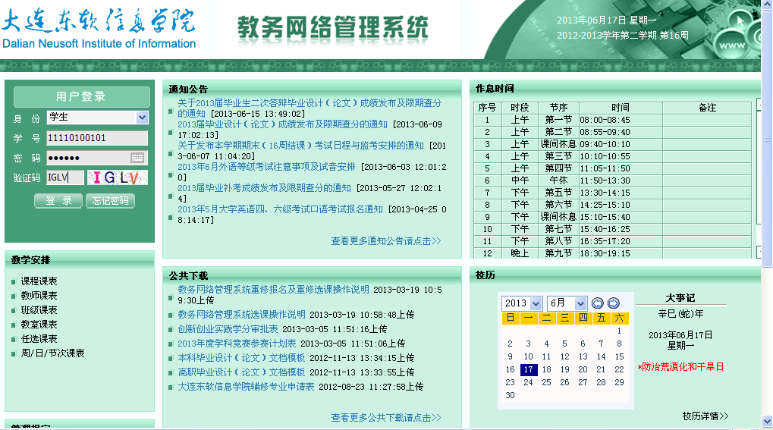

在“身份”的下拉选项中选择 “学生”，输入学号、密码及验证码，单击“登录”，即可自动加载相应主控菜单，这样就完成了教务网络管理系统浏览器端的登录

# 2 网上选课

单击主控菜单项“网上选课”，即可展开相应菜单。

点击“正选”，课程范围默认为“主修（本年级/专业）”，点击“检索”，即可加载相关体育课程，点击“选择”，弹出上课班级对话框。

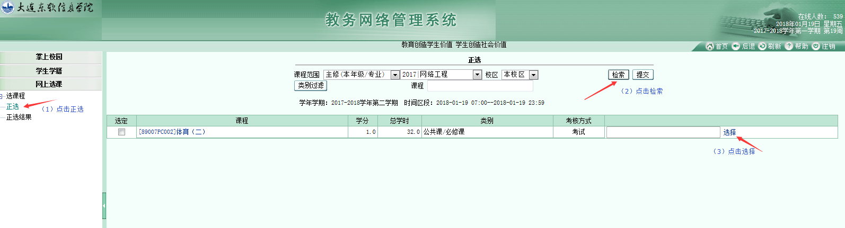

在弹出的上课班级对话框中选择具体的上课时间和项目（可在“上课班级名称”中查看），点击“确定”按钮后，再点击“提交”按钮即可。（注：各项目上课地点请参见体育选课通知）

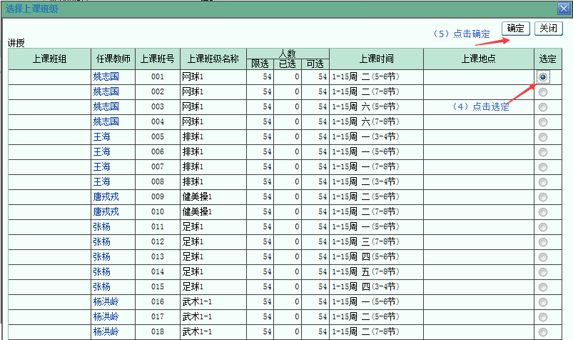

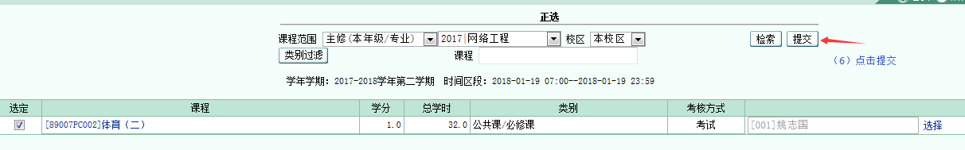

如果需要更改选课，可在“正选结果”功能里操作。点击“正选结果”，勾选相应体育课程，点击“退选”后，再次使用“正选”模块，重新选课。

